Tionscadal - Lámh Chúnta

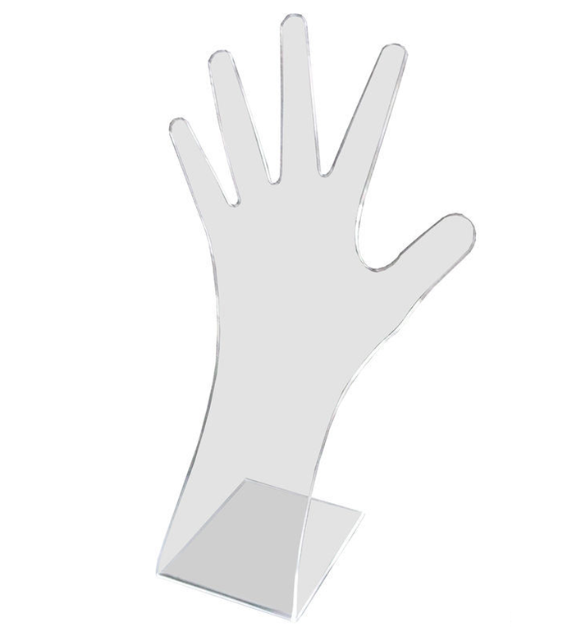

Féadfar an lámh chúnta seo a úsáid mar sheastán seodra, mar leabharthaca nó mar thaca le haghaidh guthán/táibléad. Beidh gach tionscadal éagsúil leis na cinn eile mar úsáidfidh gach mac léinn a lámh féin chun imlíne an tseastáin a mharcáil.
Ábhair atá ag teastáil:
Peirspéacs trédhearcach nó daite 300mm x 180mm x 5mm
Uirlisí atá ag teastáil:
Crios-sábh/sábh miotail
Líomháin
Stialltéitheoir
Éadach éimir

Próiseáil:
Rianóidh gach mac léinn cruth a láimhe ar an bPeirspéacs chomh gar don bharr agus is féidir, lena chinntiú go mbeidh ábhar fágtha a bheidh mar thaca ag an mbun.
Chun an taca a mharcáil amach, tarraing dhá líne chomhthreomhara ó chaol na láimhe go dtí bun an Pheirspéacs.
Bain úsáid as crios-sábh chun cruth na láimhe agus an taca a ghearradh amach.
Bain úsáid as líomháin chun imlíne na láimhe a chríochnú.
Cuir snas ar na ciumhaiseanna le bailchríoch ardchaighdeáin a chur ar an tionscadal.
Marcáil líne don líne lúbtha. Ní mór go mbeidh sí thart ar 80mm chun meáchan na láimhe a iompar. Bain úsáid as stialltéitheoir chun an lámh a lúbadh ar uillinn 70 céim leis an taca.

